- 省小学体育教师“教学技能展示”比赛方案细则

- 江苏省小学体育教师“教学技能展示”比赛方案细则
一、队列队形集体展示
1．展示内容
在一个篮球场地大小范围内，26名选手队列队形规定动作集体展示。指定内容包括原地和行进间两部分内容，各项指定的具体内容至少出现一次。原地内容：立正、稍息、看齐、报数、一列成二列及还原、一列成三列及还原。行进间内容：①队列练习：跑步走，立定。行进间齐步向左转走、向右转走、向后转走。②队形练习：行进间齐步左转弯走、右转弯走、左后转弯走、右后转弯走（自选其中两项）。
从指定起始位置开始，到将本队带回到起始位置结束。指定内容可自主编排，融入完整展示中，应充分利用指定场地，避免偏场。在完成指定内容前提下，可增加内容以提高精彩程度。
2．展示方式
抽签决定一名选手为指挥员，其余参赛选手为练习者进行队列队形展示。展示开始后由指挥员将本队带入场地的指定起始位置。在起始位置面向裁判席以二列横队开始，以二列横队回起始位置结束，。
3．展示要求
队列队形展示前和结束时指挥员必须向裁判长报告，报告时裁判长须起立。
队列队形展示前报告：
指挥员应跑步至裁判席报告，指挥员：“报告裁判长，《江苏省小学体育教师技能比赛参赛选手》队列队形展示准备完毕，请指示”
裁判长：“开始”。
指挥员：“是”。指挥员跑步至队列前开始队列队形展示。
队列队形展示结束后报告：
指挥员应跑步至裁判席报告，指挥员：“报告裁判长，《江苏省小学体育教师技能比赛参赛选手》参赛选手队列队形展示已经完毕，请指示”。
裁判长：“退场”。
指挥员：“是”。指挥员跑步至队列前指挥队伍退场。
裁 判 席

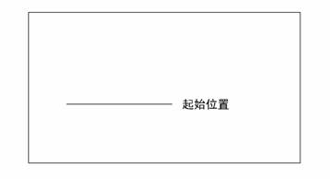

4．动作规格
参照中国人民解放军队列条令，军发〔2010〕23号。
二、广播体操、武术操比赛(5分)
1．比赛内容
广播体操：《七彩阳光》。
武术健身操：《旭日东升》、《雏鹰展翅》。[参见高等教育出版社、高等教育电子音像出版社《全国中小学生系列武术健身操教学光盘（小学版）》]。
2．比赛方式
参赛选手分成四组，每组6——7人，按组依次进行比赛。连续完成三套操的动作，中间不停顿。不采用镜面示范动作，男、女生动作方向不一致时统一按男生动作方向完成动作。武术健身操按规定统一发声。
3．比赛办法
参赛选手在赛前抽取比赛组别，一列横队站位，如下图。
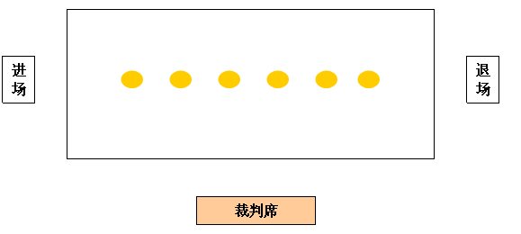
三、教学技能比赛(20分)
（一）自选项目(10分)
每个参赛教师根据自己运动技能特长，任报一项，在2两分钟内进行运动技能比赛（不得少于1分钟），所有自选项目比赛要适合在室内进行与操作，报名时填入报名表。
（二）规定项目(10分)
1.比赛内容
田径类:(跑、跳、投);球类:(篮球、足球);体操（技巧、器械）、武术（徒手类）、民族民间运动项目（跳绳、踢毽子）共五类。
2.比赛方式
参赛选手报到后，在上述五类中，随机抽取一项，进行具体内容比赛。
3.比赛办法
（1）选手可在本类教材内容上进行任意选择与组合，但必须在3分钟以内（不得少于2分钟）完成规定动作比赛。
（2）比赛类别的规定动作组合、联合动作或串动作只在室内10×20平方米的场地进行。
（3）选手可以用多种形式或不同的方法，展示该类别的基本动作与技能，增加技术含量和可看性。
（4）如抽到球类项目需要助传者，自己邀请合作者，所需要的特殊器材自己准备。
4.服装
应着简洁运动装和运动鞋，禁止佩戴项链、戒指、手镯、手表等饰物参赛。

附：抽签测试项目内容
第一类:田径
01.跑：站立式和蹲踞式起跑20m，各2次；
V ：原地小步跑10次，高抬腿跑10次，行进间后蹬跑20m，2次。
02.跳：蹲踞式跳远（起跳线距垫子1.5m），3次；
02.跳：跨越式跳高（杆高0.8m），3次。
03.投：双手头上前抛篮球（面向评委与背向评委）各2次；
03.投：原地侧向投“软式标枪”各2次。
第二类:球类
04.篮球：原地左右手交替高（低）姿运球各5次，行进间左右手交替运球20米，行进间双手胸前传、接球，行进间各种运球过人动作，行进间投篮。以上动作重复一遍。
05.足球：脚内侧传、接球4次，正脚背传、接球4次，过3个障碍运球射门。以上动作重复一遍。
第三类:体操
06.技巧:直立——前滚翻——直立，两臂经侧至上举，上一步成俯平衡（停2″）——单脚蹬地前滚翻成直腿坐——经体前屈后倒成肩肘倒立——经单肩后滚翻成跪平衡——成跪立——跪跳起——侧手翻
器械: 助跑------山羊分腿腾越
第四类:武术
07．徒手：
（四年级）预备势、① 格挡拗弓步冲拳、② 蹬腿冲拳、③ 弓步冲拳、④ 拗弓步冲拳；收势。
（五年级） 预备势、①插步双摆掌、②弓步勾手击掌、③提膝穿掌、
④仆步穿掌、⑤弓步架掌冲拳、⑥收势：并步抱拳或插步双摆掌
（六年级）预备势、①楼手拗弓步冲拳、②弹踢冲拳、③马步架打、④歇步盖打、⑤提膝穿掌、⑥仆步穿掌、⑦虚步手挑掌、收势
第五类:民族民间类：
08.跳短绳（4种以上动作，每种10次以上）必须有交换跳；
踢毽子（2种以上动作，每种10次以上）必须有盘踢。

